V 4 –Reaktion von Schwefelsäure mit Salzen leichter flüchtiger Säuren
Schwefelsäure ist eine starke Säure. In diesem Experiment wird gezeigt, dass die Schwefelsäure ihre Protonen an das Chlorid-Ion abgibt, wodurch Chlorwasserstoff entsteht. Als Vorwissen sollte das Säure-Base-Konzept nach Brönstedt vorausgesetzt werden. An dieser Stelle bietet sich die Möglichkeit, dieses Konzept noch weiter zu vertiefen und eine Hierarchie der Säuren aufzustellen und somit zum p$K_{s}$-Wert überzuleiten.

Gefahrenstoffe
Schwefelsäure |  |  | H: 314-290 |  |  | P: 280-301+330+331-309-310-305+351+338
Natriumchlorid |  |  | - |  |  | -
Silbernitrat |  |  | H: 272-314-410 |  |  | P: 273-280-301+330+331-305+351+338-309+310
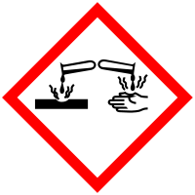 | 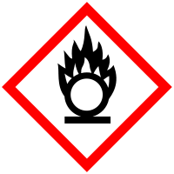

Materialien: Reagenzglas, Glasstab, Indikatorpapier, Pinzette, Uhrglas
Chemikalien: Konzentrierte Schwefelsäure, Natriumchlorid, Silbernitrat-Lösung
Durchführung: In ein Reagenzglas wird 1 mL konz. Schwefelsäure gegeben. Ein Stück Indikatorpapier wird angefeuchtet und bereitgehalten. Auf das Uhrglas werden einige Tropfen Silbernitrat-Lösung gegeben. Nun wird zu der Schwefelsäure portionsweise 0,3 g Natriumchlorid gegeben. Mit der Pinzette wird das Indikatorpapier an die Öffnung des Reagenzglases gehalten. Ein Tropfen Silbernitrat-Lösung wird mit Hilfe des Glasstabes ebenfalls an die Öffnung gehalten.
Beobachtung: Gasentwicklung ist zu beobachten. Der Indikatorstreifen färbt sich rot. In dem Tropfen Silbernitratlösung ist ein weißer Niederschlag zu beobachten.
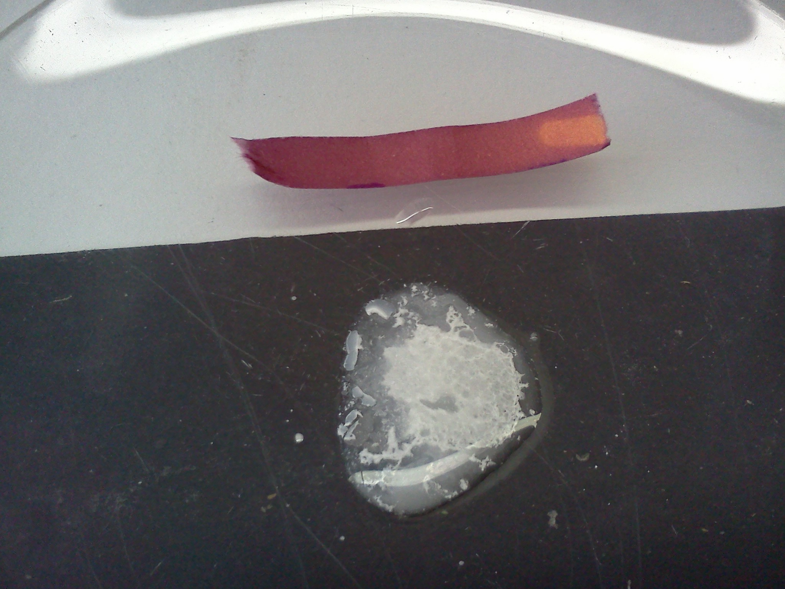
Abb. 6 – oben: roter Indikatorstreifen unten: Farbloser Niederschlag in der Silbernitrat-Lösung
Deutung: Schwefelsäure ist eine starke Säure. Sie gibt freiwillig ihre Protonen ab, wodurch bei der Zugabe von Natriumchlorid Chlorwasserstoff entsteht:
${H_{2}SO_{4}}_{(aq)}+2 {{Cl}^{-}}_{(aq)}→2 {HCl}_{(g)}↑+{{{SO}_{4}}^{2-}}_{(aq)}$
Wäre Salzsäure die stärkere Säure, würde die Reaktion genau umgekehrt ablaufen. Das entstandene Chlorwasserstoff-Gas löst sich im Wasser des Indikatorpapiers und es entsteht Salzsäure, die ${H_{3}O}^{+}$-Ionen-Konzentration steigt. Deshalb färbt sich der Indikatorstreifen rot, der pH-Wert sinkt:
${HCl}_{(g)}\underset{→}{H_{2}O}{{H_{3}O}^{+}}_{(aq)}+{{Cl}^{-}}_{(aq)}$
Mit der Silbernitratlösung können die Chlorid-Ionen nachgewiesen werden:
${{Cl}^{-}}_{(aq)}+{{Ag}^{+}}_{(aq)}→{AgCl}_{(s)}↓$
Entsorgung: Die Silbernitratlösung wird in den Schwermetallbehälter gegeben. Das Chlorwasserstoffgas im Abzug abgesaut und die restliche Schwefelsäure neutralisiert und in den Abguss gegeben.
Literatur: W. Glöckner et al., Handbuch der experimentellen Chemie Sekundarbereich II – Band 1: Wasserstoff, Stickstoff- und Sauerstoffgruppe, Aulis, 2002, 295 & 296.
U. Helmich, http://www.u-helmich.de/che/Q1/01-sb/0101/index.html, 5.08.2013, 22:14 Uhr.
Dieses Experiment ist aufgrund der benutzten Gefahrenstoffe als Lehrerexperiment durchzuführen. Es sollte außerdem unter einem Abzug gearbeitet werden, da Chlorwasserstoff entsteht, was auch ein Gefahrenstoff ist. Das Experiment kann als Problem- oder Erarbeitungsexperiment eingesetzt werden. Da es realtiv schwierig ist den kleinen Tropfen Silbernitrat-Lösung am Glasstab zu beobachten, könnte das Gas auch mit Hilfe einer Glasdüse auf einen größeren Tropfen der Lösung geleitet werden.

